ПОЛОЖЕНИЕ
Открытые общероссийские соревнования по спортивному метанию ножей и топоров, посвященных Дню работника органов государственной безопасности России
(отмечается 20 декабря).
Проводятся Общероссийской физкультурно-спортивной общественной организацией «Федерация метания ножей и топоров России».

1. Цели и задачи проведения соревнований.
1.1. Популяризация спортивного метания ножа.
1.2. Повышение спортивного мастерства, проверка уровня мастерства спортсменов, выявление сильнейших спортсменов.
1.3. Укрепление спортивных связей со спортсменами других городов и клубов.
1.4. Пропаганда здорового образа жизни.
1.5. Апробирование новых упражнений, ведущих к развитию навыков метания и повышению общего уровня соревнований.

2. Сроки и место проведения.
2.1. Соревнования проводятся ежегодно. Даты проведения в 2022 году – 17-18 декабря 2022 года.
2.2. Место проведения соревнований: г. Москва, ул. Большая Семеновская, дом 40 (бизнес-центр «Агат»), строение 2, подъезд 3, второй этаж, офис 202.
2.3. Начало регистрации у категории "Дети" – 17-ого декабря в 9:00, начало соревнований – в 9:30.
Начало регистрации у категории "Первая лига" 17-ого декабря в 13:00, начало соревнований - в 14:00
Соревнования у категории "Первая лига" начнутся после награждения категории "Дети".
Начало регистрации у категории "Профессионалы" 18-ого декабря в 9:00, начало соревнований – в 9:30.

3. Сведения об организаторах.
3.1. Соревнования проводятся Общероссийской физкультурно-спортивной общественной организацией «Федерация метания ножей и топоров России» (далее по тексту – ОФСОО ФМНТР), московским региональным отделением «Freeknife».
3.2. Подготовка и оборудование места проведения соревнований, формирование наградного фонда производится силами Федерации.
3.3. Главный судья соревнований – Белялов Дамир Тахирович.
3.4. Устроитель соревнований – Московское региональное отделение «Freeknife».

4. Требования к участникам.
4.1. К соревнованиям допускаются все желающие, знающие правила соревнований по спортивному метанию ножей и топоров.
4.2. В соревнованиях используются любые ножи для спортивного метания, сертифицированные ЭКЦ МВД РФ или АНО "Стандарт-Оружие" как хозяйственно-бытовые или разделочно-шкуросъемные.
4.3. Для участия в чемпионате, наряду с комплектом из 3 ножей, требуется 3 топора с шириной клинка не более 12 см. В случае отсутствия инвентаря, он может быть предоставлен организаторами чемпионата.
4.4. Форма одежды спортсменов–участников соревнований произвольная.
Наличие спортивной сменной обуви и опрятный внешний вид – обязательны!
4.5. Обязательно наличие с собой паспорта (в месте проведения соревнований действует пропускной режим).
4.6. Аккредитационный сбор по категориям:
"Профессионалы"– 3000 р.
"Первая лига" - 2500 р.
"Дети" (до 18 лет) - 2000 р.

5. Условия проведения соревнований и определение победителей.
Программа соревнований.

5.1. Общие правила проведения соревнований.
5.1.1. Соревнования проходят для групп участников: Профессионалы «Мужчины», Профессионалы «Женщины», «Первая лига» Мужчины, «Первая лига» Женщины, «Дети 12-14 лет», «Дети 15-17 лет» (спортсмены в категориях «Дети» не делятся по гендерному признаку). Спортсмены младше 18 лет могут учувствовать в категории "Профессионалы".
5.1.2. Метание во всех упражнениях (кроме упражнения «Силуэт») производится по трем мишеням. Порядок поражения мишеней во всех упражнениях (кроме «Силуэт») – произвольный.
5.1.3. Во всех упражнениях мишени на стендах закрепляются представителями судейской бригады и организаторами соревнований. Центры мишеней (кроме упражнения «Силуэт») находятся на уровне от 130 до 170 см от пола.
5.1.4. По завершении соревнований проводится награждение победителей и призёров, отдельно для каждой группы участников.
5.1.5. Перед выполнением упражнения, участник соревнований занимает позицию перед стендом, согласно электронной жеребьёвке. Заступать за линию (бордюр), ограничивающую рубеж метания, запрещается. При первом заступе за линию спортсмену выносится предупреждение. При повторном заступе за линию во время выполнения зачётной серии бросков спортсмену объявляется штраф – минус 5 очков.
5.1.6. По окончании серии бросков, по общей команде старшего судьи сектора метания «К мишеням!», спортсмены и судьи рубежей метания одновременно подходят к стендам для осмотра мишеней, подсчёта очков и извлечения ножей и топоров.
5.1.7. Спортсменам запрещается дотрагиваться до ножей и топоров без разрешения судьи рубежа метания (судьи при участнике).
5.1.8. Достоинство пробоины каждого попадания отмечается судьёй рубежа метания в учётной карточке результатов спортсмена, в его присутствии. Достоинство спорных пробоин определяет на месте главный судья соревнований, и в дальнейшем оно не может быть изменено. Подписав учетную карточку результатов упражнений, спортсмен не имеет права в дальнейшем предъявлять какие-либо претензии к судейской коллегии относительно неправильной фиксации результатов бросков.
5.1.9. Главный судья имеет право отказать участнику в регистрации или участии в соревнованиях в случаях несоблюдения этических и правовых норм поведения на общественном мероприятии (состояние опьянение, агрессивное поведение, нецензурная брань и т.п.).
5.1.10. Если при броске нож/топор выбил из мишени уже находившийся там нож/топор, то выбитый нож/топор – не засчитывается.
5.1.11. Выполнение дополнительных бросков (перебросов) не предусмотрено.
5.1.12. Время выполнения каждой серии бросков – 1 мин.
5.1.13. Нож, выпущенный из рук после сигнала об окончании времени выполнения зачетной серии (команды судьи: «Время!»), - не засчитывается.
5.1.14. Отсчет времени на выполнение упражнения начинается с команды судьи: «… ПРИСТУПИТЬ!»
5.1.15. Бросок, произведенный до команды судьи, аннулируется, а участнику выносится предупреждение. При каждом последующем нарушении на участника налагается штраф 5 очков. После третьего нарушения участник может быть дисквалифицирован.
5.1.16. Если участник в течение двух минут после вызова на упражнение не вышел в сектор метания, то он снимается с соревнований в этом упражнении.
5.1.17. Участник имеет право вытащить мешающий ему метательный снаряд (как находящийся в зачетной зоне, так и находящийся вне ее), предварительно обратившись к судье и после того как судья зафиксирует результат данного метательного снаряда. К примеру, второй метательный снаряд в серии перекрывает зачетную зону, в которую спортсмен собирался метать третий метательный снаряд, тогда спортсмен может обратиться к судье, с просьбой зафиксировать результат второго метательного снаряда, и, после того как судья зафиксирует, - подойти к стенду, вытащить метательный снаряд, вернуться на рубеж и продолжить метание, после соответствующей команды судьи.
5.1.18. Для категории «Профессионалы», спортсмен, набравший в каждом из упражнений максимальное количество очков, получает:
в упражнении «Американка нож» - 100 баллов;
«No-spin» - 100 баллов;
«Чингачгук» - 90 баллов.
«Силуэт» - 50 баллов.
Остальные - пропорционально в процентном отношении от лучшего результата (Европейская система). Каждая из категорий: «Мужчины Профессионалы», «Женщины Профессионалы» - считается отдельно. Победители определяются и в каждом упражнении, и по сумме баллов во всех упражнениях. Категория «Первая лига» и «Дети» в данном подсчете не учувствует.

5.2. Упражнение «Силуэт».
5.2.1. Используется стенд в виде деревянного полотна шириной 400 мм и толщиной 50 мм, с нанесенными круглыми мишенями в количестве 15 штук (см. Приложение № 2). Диаметр мишени 10 см.
5.2.2. Участники выполняют 30 бросков (два прохода силуэта аналогичным образом) 3 ножами с дистанции 3 метра. Перед зачетными сериями участники имеют право выполнить 3 пробных броска.
5.2.3. Техника выполнения зачетных бросков – произвольная, мишени необходимо поражать последовательно, по часовой стрелке, начиная с левой нижней вверх и заканчивая правой нижней. 1 пораженная мишень засчитывается спортсмену как 5 очков. В случае поражения внеочередной мишени – она не засчитывается.
5.2.4. Спортсмен вправе после совершения каждого результативного броска просить судью зафиксировать результат.
5.2.5. В случае равенства очков и невозможности определить призера, спортсмены с одинаковым результатом заново дополнительно проходят 1 круг упражнения «Силуэт». В случае повторного равенства очков, спортсмены совершают 6 зачетных бросков по первым 6 мишеням (2 зачетные серии).

5.3. Упражнение «Американка нож»
5.3.1. Используется мишень №1 ОФСОО «Федерация метания ножей и топоров России».
5.3.2. Метание производится в категории «Профессионалы» с - 3, 4, 5, 6 и 7 метров, в категориях «Первая лига» и «Дети» с 3, 4 и 5 метров. Участники выполняют по 3 броска ножа по 3 мишеням с каждой дистанции (хват и количество оборотов - произвольные). Во время метания с очередной дистанции передняя нога спортсмена должна находиться в промежутке между данной и следующей дистанцией (кроме метания с 7 метров у «Профессионалов» и 5 метров у «Первой лиги» и «Детей», при метании с этих дистанций - отступ не ограничен).
5.3.3. Участники во всех категориях проходят 4 круга (4 раза прохождение всех дистанций). Перед зачетными сериями участники имеют право выполнить 3 пробных броска с любой дистанции.

5.4. Упражнение «NoSpin»
5.4.1. Используется мишень №1 ОФСОО «Федерация метания ножей и топоров России».
5.4.2. Техника выполнения бросков – без оборота. Если бросок произведен другой техникой – результаты данного броска не засчитываются.
5.4.3. В категориях «Первая лига» и «Дети» метание производится с 3 и 4 метров. В первой серии участники выполняют 3 броска ножа по 3 мишеням с дистанции 3 метра, во второй серии – так же с 3 метров, в третьей – с 4 метров, и в четвертой серии – с 4 метров. Участники проходят 4 таких круга (4 раза поочередной прохождение дистанций данным способом).
Метание в категории «Профессионалы» производится с - 3, 4, 5, 6 и 7 метров. Участники выполняют по 3 броска ножа по 3 мишеням с каждой дистанции и проходят 4 круга (4 раза прохождение всех дистанций).
Во время метания с очередной дистанции передняя нога спортсмена должна находиться в промежутке между данной и следующей дистанцией (кроме метания с 7 метров у «Профессионалов» и 4 метров у «Первой лиги» и «Детей», при метании с этих дистанций - отступ не ограничен).
5.4.4. Перед зачетными сериями участники имеют право выполнить 3 пробных броска с любой дистанции.

5.5. Упражнение «Чингачгук»
5.5.1. Используется мишень №1 ОФСОО «Федерация метания ножей и топоров России».
5.5.2. Метание производится в категории «Профессионалы» с - 4, 5, 6 и 7 метров, в категории «Первая лига» и «Дети» с 3, 4 и 5 метров. Участники выполняют по 3 броска топорами с каждой из дистанций по 3 мишеням.
5.5.3. Техника выполнения бросков произвольная. Во время метания с очередной дистанции передняя нога спортсмена должна находиться в промежутке между данной и следующей дистанцией (кроме метания с 7 метров у «Профессионалов» и 5 метров у «Первой лиги» и «Детей», при метании с этих дистанций - отступ не ограничен).
5.5.4. Участники выполняют упражнение топором, ширина режущей кромки топора ограничена 12 см (габарит).
5.5.5. Участники во всех категориях проходят 4 круга (4 раза прохождение всех дистанций). Перед зачетными сериями участники имеют право выполнить 3 пробных броска с любой дистанции.

6. Определение результатов
6.1. Результаты упражнений по метанию ножа/топора (далее «снаряда») определяются количеством и достоинством пробоин мишени.
6.2. Оценка достоинства пробоины производится по положению клинка снаряда в зачётной зоне мишени. При касании клинка внешней стороны габаритной линии, ограничивающей зачётную зону мишени, без просвета – засчитывается пробоина большего достоинства.
6.3. Снаряд, коснувшийся другого снаряда и срикошетивший в мишень, засчитывается по месту положения в мишени.
6.4. Снаряд, попавший в мишень, но не воткнувшийся в стенд, и снаряд, воткнувшийся в стенд, но не попавший в мишень, засчитывается как промах.
6.5. В случае нахождения двух или трех снарядов в одной мишени - оценка производится по максимальному результату.

7. Определение победителей
7.1. Победитель определяется по каждой категории (Профессионалы «Мужчины», Профессионалы «Женщины», «Первая лига» Мужчины, «Первая лига» Женщины, «Дети 12-14 лет», «Дети 15-17 лет») в каждом упражнении. А также в категории «Профессионалы» определяется лучший среди мужчин и женщин, по сумме баллов за упражнения «Американка нож», «No-spin», «Чингачгук» и «Силуэт» (Абсолютные победители).
7.2. В случае равенства результатов приоритет получает участник, выбивший в данном упражнении большее количество «5», а в случае и их равенства – большее количество «4». В случае и их равенства – спортсмены перебрасывают данное упражнение (главный судья в случае переброса имеет право сократить упражнение до одного «круга», в целях экономии времени).

8. Награждение победителей
8.1. Участники, занявшие 1-е места в категории Мужчины «Профессионалы» и Женщины «Профессионалы», награждаются дипломами, медалями и ценными призами.
8.2 Участники, занявшие 2-3 места в категории Мужчины «Профессионалы», Женщины «Профессионалы», награждаются дипломами и медалями.
8.3. Участники, занявшие призовые места в категории «Первая лига» и «Дети» получают медали и грамоты с указанием занятого места, дисциплины и категории – «Первая лига» или «Дети».

9. Контакты организаторов и проезд к месту проведения соревнований:
9.1. Пешком: метро Электрозаводская (10 мин от метро). г. Москва, ул. Большая Семеновская, дом 40, строение 2 (бизнес-центр «Агат»), 3 подъезд, 2 этаж. Подробно указано в Приложении № 3 к настоящему Положению.
9.2. На автомобиле: набрать в интернете в поиске FREEKNIFE.
9.3. Телефон для связи 8-495-508-2002.

Приложения к настоящему Положению:
Приложение № 1. Мишень №1 ОФСОО «Федерация метания ножей и топоров России».
Приложение № 2. Упражнение «Силуэт».
Приложение № 3. Схема проезда к месту соревнований.

Приложение №1

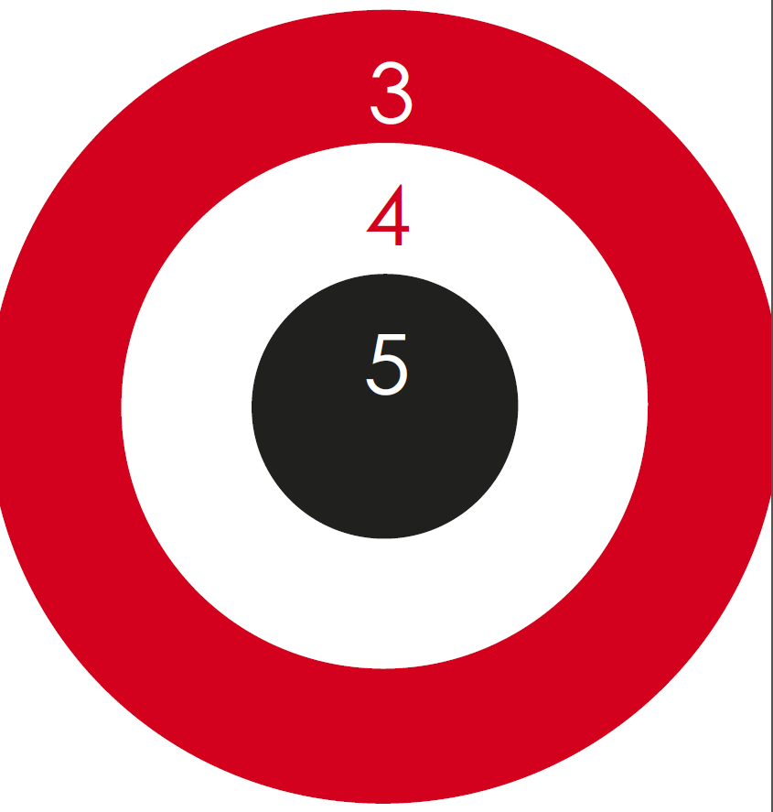

Приложение №2

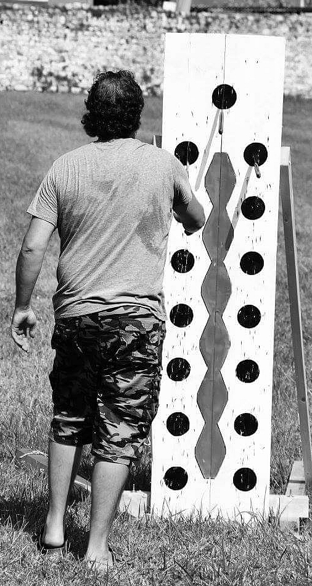

Приложение №3
Адрес FREEKNIFE: Москва, Большая Семеновская 40с2, офис 202.
От станции метро Электрозаводская пешком:
Метро: 1-й вагон из центра. Нужно выйти на ул. Большая Семёновская и повернуть направо. Далее двигаться вдоль ул. Большая Семёновская около 570 метров (5 минут). Справа останутся «Mcdonalds» и институт МАМИ. После института МАМИ с правой стороны будет расположена стела бизнес-центра «Агат». От стелы следует повернуть направо и пройти вниз около 50 метров до проходной бизнес-центра «Агат»www.agatplaza.ru
От ж/д станции Электрозаводская пешком: Казанское направление.
Из центра: Казанский вокзал, 1 остановка.
Из области в сторону Москва-Казанская на электричке по направлениям (Голутвин, Шиферная, 47 км, Черусти, Куровская).
Далее пешком по схеме от метро Электрозаводская.
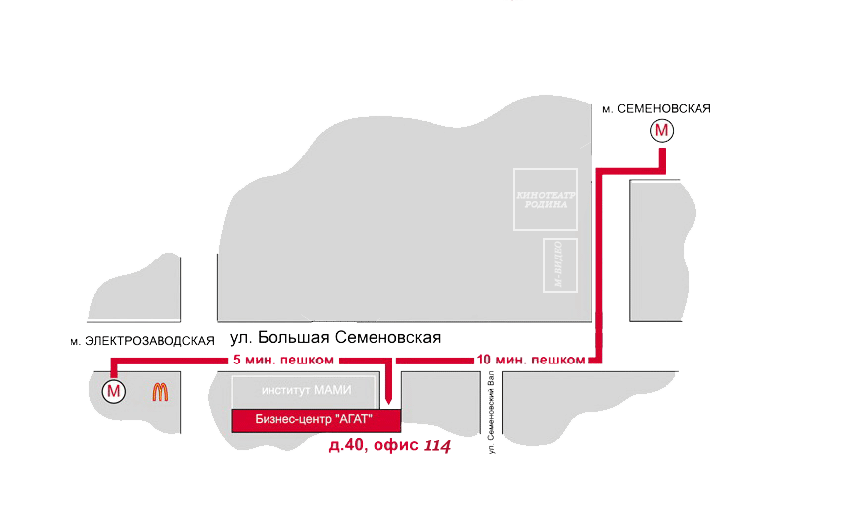
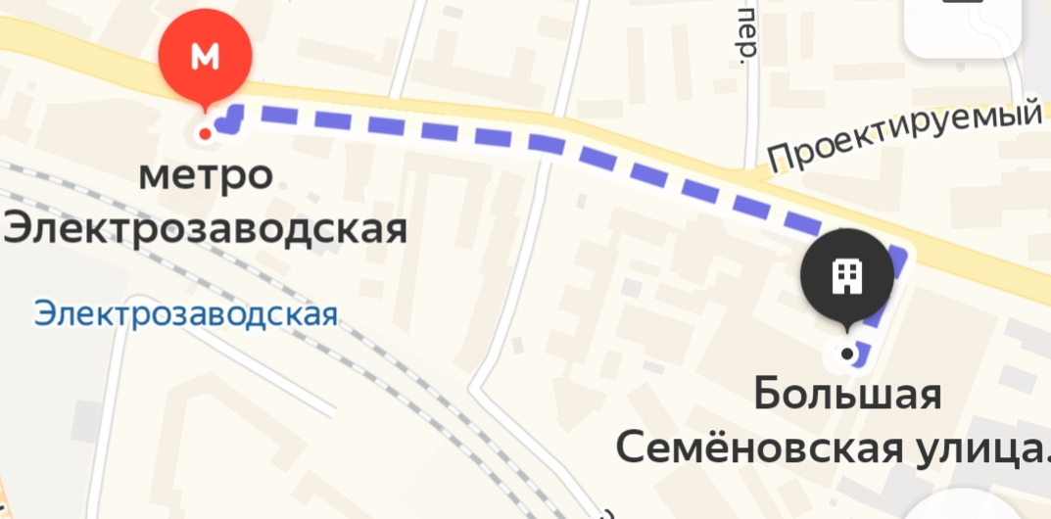

В бюро пропусков необходимо предъявить паспорт, пройти на территорию БЦ и пройти до корпуса 2, подъезд 3, этаж 2, офис 202.
